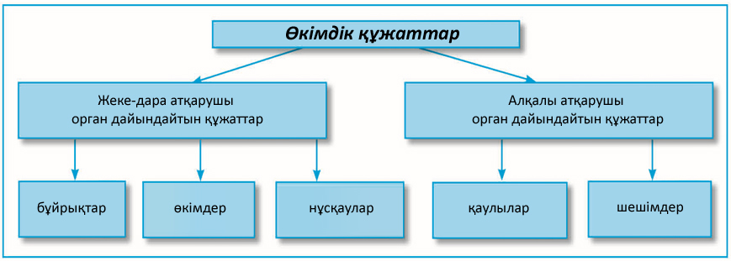

ӨКІМДІК ҚҰЖАТТАМАНЫҢ ҚҰРАМЫ

Өкімдік құжаттамаға мыналар жатады:
- қаулылар;
- шешімдер;
- бұйрықтар;
- өкімдер;
- нұсқаулар.

Қаулы – жоғары және бірнеше орталық алқалы басқару органдарыөздерінің алдарында тұрғаннеғұрлым маңызды әрі түбегейлі міндеттердішешу және тұрақты нормаларды, мінез-құлық ережелерін белгілеу мақсатында қабылдайтын құқықтық акт.
Шешім – министрліктердің, ведомстволардың, комитеттердің, қоғамдық ұйымдардың, ҒЗИ ғылыми кеңестерінің, жоғары оқу орындарының, сондай-ақ кәсіпорындардың директорлар кеңестерінің алқалы немесе кеңестік органының өз қызметі барысындағы неғұрлым маңызды мәселелердішешу мақсатында шығаратын құқықтық актісі.
Бұйрық – дара басшылық негізіндеіс-қимыл жасайтын мемлекеттік басқару органы (оның құрылымдық бөлімшесі) басшысының осы органның алдында тұрған негізгі және жедел міндеттерді шешу мақсатында шығаратын құқықтық акт. Жекелеген жағдайларда бағыныштылығына қарамастан ұйымдағы көптеген адамдарға және лауазымды тұлғаларға қатысты болуы мүмкін.
Өкім – негізінен, алқалы мемлекеттік басқару органы басшысының жедел мәселелердішешу мақсатында жеке-дарашығаратын құқықтық актісі. Әдетте, оның қолданылу күшінің мерзімі шектеулі болады және ұйымның, лауазымды тұлғалар мен азаматтардың аз ғана тобына қатысты болады.
Нұсқау – мемлекеттік басқару органының ақпараттық-әдістемелік сипаттағы мәселелер бойынша,сондай-ақ аталған орган мен жоғары тұрған басқарушы органдардың бұйрықтарының, нұсқаулықтарының және басқа актілерінің орындалуын ұйымдастыруға байланысты мәселелер бойынша шығаратын құқықтық актісі.
КЕСТЕ
Өкімдік құжаттардың мәтінін ресімдеу

Өкімдік құжаттың түрі | Мәтінді ресімдеу ерекшеліктері
Қаулы | Мәтін мынадай екі: айқындаушы (кіріспе) және өкімдік бөліктен тұрады. Егер өкімде берілетін іс-қимылдар түсіндіруді қажет етпесе, онды кіріспе бөліктің болмауы мүмкін. Ұйғарым алқалы орган атынан қабылданатын болғандықтан, мәтіннің бөліктері бір-бірінен үшінші жақта тұратын «қаулы етеді» деген сөзбен бөлініп, ажыратылады. Басқару шешімдері араб сандарымен нөмірленеді.
Шешім | Шешімнің мәтіні қаулы мәтіні секілді ресімделеді, тек мәтіннің бөліктері бір-бірінен «шешті»деген сөзбен бөлініп, ажыратылады. Басқару шешімдері араб сандарымен нөмірленеді.
Бұйрық | Мәтін мынадай екі: айқындаушы және өкімдік бөліктен тұрады. Екі бөліктің де болуы міндетті: басқару шешімін басшы жеке-дара қабылдайтын болғандықтан, олар бір-бірінен бірінші жақта тұратын «бұйырамын» деген сөзбен бөлініп, ажыратылады. Басқару шешімдері араб сандарымен нөмірленеді.
Өкім | Өкімнің мәтіні бұйрық мәтіні секілді ресімделеді, бірақ өкімдік бөлік пен бөліктерді бір-бірінен ажыратып тұратын сөз болмауы да мүмкін. «Өкім етемін» деген сөз жазылмайды: тіпті мәтін айқындаушы және өкімдік бөліктен тұрса да, олар бір-бірінен қос нүктемен немесе «міндеттеймін» және «ұсынамын» деген сөздермен ажыратылады. Басқару шешімдері араб сандарымен нөмірленеді.
Нұсқау | Нұсқау мәтіні бұйрық мәтіні секілді ресімделеді, мәтіннің бөліктері бір-бірінен «нұсқаймын» сөзі арқылы бөлініп, ажыратылады. Басқару шешімдері араб сандарымен нөмірленеді.

■Бұйрық – жеке-дара іс-қимыл жасайтын ұйым басшысының ұйым қызметін реттеу мақсатында қабылдайтын құқықтық акт.
Бұйрық барлық өкімдік құжаттардың ішіндегі неғұрлым көп таралған түрі болып табылады. Тіпті ең кішкентай ұйымның өзінде де бұйрықтардың (өкімдік құжаттардың басқа түрлеріне қарағанда) қажетті көлемі кездеседі.
Бұйрықтардың мынадай түрлері бар:
• негізгі қызмет бойынша;
• әкімшілік-шаруашылық қызмет (ӘШҚ) бойынша;
• жеке құрам бойынша.

ӘШҚ бойынша бұйрықтарға:
• қызметтің ішкі тәртібі ережелерін сақтауға;
• ғимараттар мен орын-жайларды пайдалануға;
• көліктік қамтамасыз ету, ішкі байланысқа;
• ұйымның қауіпсіздігін қамтамасыз етуге қатысты бұйрықтар жатады.

■ Өкім
Ұйым басшысы бұйрықпен қатар өкім де шығара алады, сонымен қатар топ-менеджерлерді қадағалайтын бағыттары бойынша өкім шығаруға мерзімі шектелмеген құқық бере алады. Бұл ретте әрбір өкім осы бағыттардың: дирекцияның, департаменттің, басқарманың аясында әрекет етеді.

